|  |  |  |
| --- | --- | --- |
|  | 年　　月　　日 |  |
| クラス　　　番号　　　名前 | **／50** |

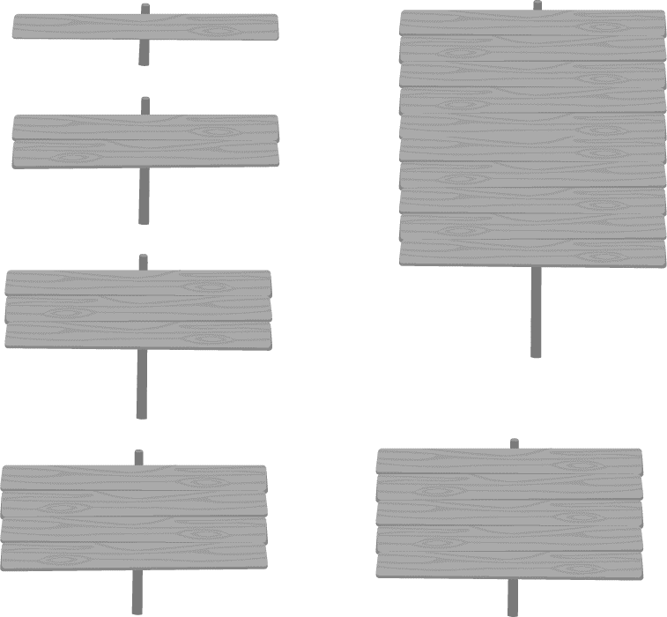

**楽典 ミニドリル**

**Ｎｏ．２**

 　①～⑤の音名をドイツ語式表記（CDE…）で答えなさい。（2点×5＝10点）

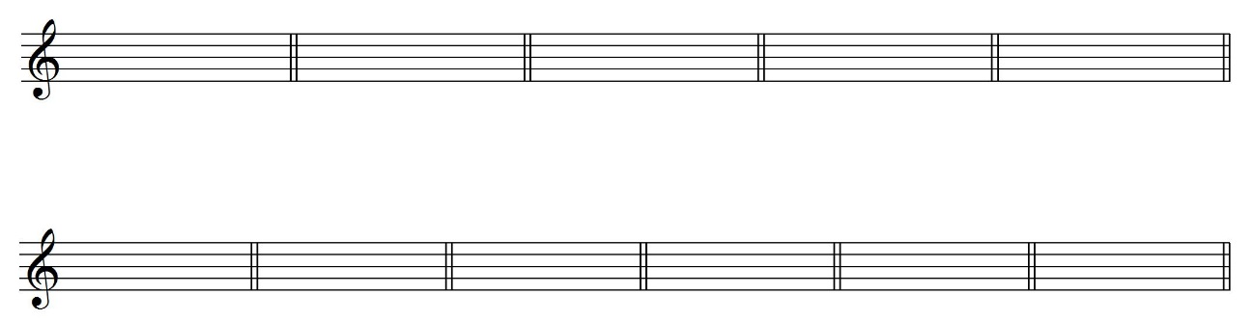①　　　　　　　　　②　　　　　　　　　③　　　　　　　 　④　　　　　 　 　⑤



Eis

E

His

B

H

（ 　 　　　 ）　（　 　　　 ）　　（　 　　　 ）　 （　 　　　 ）　 （　 　　　 ）

　 指定された音程になるように，次の音の上に全音符で記入しなさい。（2点×5＝10点）

① 完全5度　　　② 増４度　　 ③　増１度　 　　④ 増４度　　 　⑤ 減７度





 空欄に当てはまる音符や休符を記入しなさい。（2点×5＝10点）

① ＋ ＝（　　　　） ② ＋ ＝（　　　　）

③ ＋ ＝（　　　　） 　　　　　 ④ － ＝（　　　　）

⑤ － ＝（　　　　）

 次の調の調号と主音を記入しなさい。（2点×5＝10点）※主音はどの高さに記入してもよい。

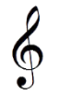① ロ長調　　 　② 変ロ短調　　 ③ 変ロ長調　 ④ ロ短調　　 ⑤ ハ長調



 書かれた音を根音として，指定された和音をつくりなさい。（2点×5＝10点）

① 短三和音　 　② 長三和音　　③ 減三和音 ④ 属七の和音 ⑤ 増三和音





